Sở GDĐT Long an  Trường THPT Thủ Thừa  --------------------  (Đề thi có 4 trang) | KIỂM TRA GIỮA KÌ 1  NĂM HỌC 2022 - 2023  MÔN: VẬT LÍ 10  Thời gian làm bài: 45  (không kể thời gian phát đề)

Họ và tên: ............................................................................ | Số báo danh: ............. | Mã đề 101
- TRẮC NGHIỆM 7Đ
Câu 1. Kết luận sai về ảnh hưởng của vật lí đến một số lĩnh vực trong đời sống và kĩ thuật
A. Vật lí đem lại cho con người những lợi ích tuyệt vời và không gây ra một ảnh hưởng xấu nào.
B. Vật lí ảnh hưởng mạnh mẽ và có tác động làm thay đổi mọi lĩnh vực hoạt động của con người.
C. Kiến thức vật lí trong các phân ngành được áp dụng kết hợp để tạo ra kết quả tối ưu.
D. Vật lí là cơ sở của khoa học tự nhiên và công nghệ.
Câu 2. : Một người đi xe máy từ nhà đến siêu thị mất 0,25 h, sau đó trở về nhà trong thời gian 0,2 h. Hai địa điểm cách nhau 9 km. Coi quỹ đạo đi được là đường thẳng. Tốc độ trung bình của người đó là
A. 40 m/s. B. 40,5 km/h. C. 20 km/h. D. 40 km/h.

Câu 3. Chất điểm là
A. một vật khi ta nghiên cứu chuyển động của nó trong một khoảng rất nhỏ
B. một vật có kích thước rất nhỏ so với độ dài đường đi
C. một điểm hình học
D. một vật có kích thước vô cùng bé
Câu 4. Điều khẳng định nào dưới đây chỉ đúng cho chuyển động thẳng nhanh dần đều?
A. Vận tốc của chuyển động là hàm bậc hai của thời gian
B. Chuyển động có gia tốc thay đổi
C. Tốc độ tức thời của chuyển động tăng đều theo thời gian.
D. Gia tốc của chuyển động là hàm bậc nhất theo thời gian
Câu 5. Gọi vật 1 là thuyền, vật 2 là dòng nước, vật 3 là bờ sông. Vận tốc của thuyền so với bờ sông được tính bằng biểu thức :
A. ${\vec{v}}_{23}$ = ${\vec{v}}_{12}$ +${\vec{v}}_{13}$ B. ${\vec{v}}_{13}$ = ${\vec{v}}_{12}$ -${\vec{v}}_{23}$ C. ${\vec{v}}_{12}$ = ${\vec{v}}_{13}$ +${\vec{v}}_{23}$ D. ${\vec{v}}_{13}$ = ${\vec{v}}_{12}$ +${\vec{v}}_{23}$
Câu 6. Một vật bắt đầu chuyển động từ điểm O đến điểm A, sau đó chuyển động về điểm B (hình vẽ).
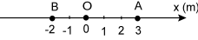
Quãng đường và độ dịch chuyển của vật tương ứng bằng
A. 8m; -8m. B. 8m; -2m. C. 2m; -2m. D. 2m; 2m.
Câu 7. Đại lượng đặc trưng cho tính chất nhanh hay chậm của chuyển động là
A. tốc độ. B. quãng đường đi. C. tọa độ. D. gia tốc.
Câu 8. Gọi ∆A, , lần lượt là sai số tuyệt đối, sai số ngẫu nhiên và sai số dụng cụ của một phép đo. Biểu thức nào dưới đây là đúng ?
- B.
C. D.
Câu 9. Trong các phép đo dưới đây, đâu là phép đo trực tiếp?
- Dùng thước đo chiều cao.
- Dùng cân đo cân nặng.
- Dùng cân và ca đong đo khối lượng riêng của nước.
- Dùng đồng hồ và cột cây số đo tốc độ của người lái xe.
A. (l),(2). B. (2), (4). C. (1), (2), (4). D. (2), (3), (4).
Câu 10. Dụng cụ nào sau đây không có trong thực hành đo tốc độ chuyển động của một viên bi?
A. Viên bi thép. B. Thước kẹp để đo đường kính viên bi.
C. Cổng quang điện. D. Đồng hồ bấm giây.
Câu 11. Biển báo  mang ý nghĩa:
A. Nơi có chất phóng xạ B. Tránh gió trực tiếp
C. Nơi cấm sử dụng quạt D. Lối thoát hiểm
Câu 12. Chọn đáp án đúng khi nói về tốc độ tức thời:
A. Tốc độ tức thời chỉ mang tính đại diện cho độ nhanh chậm của chuyển động tại một thời điểm xác định.
B. Tốc độ tức thời đại diện cho độ nhanh chậm của chuyển động trên cả quãng đường.
C. Tốc độ tức thời là cách gọi khác của tốc độ trung bình.
D. Tốc độ tức thời là tốc độ trung bình trong toàn bộ thời gian chuyển động
Câu 13. Trong chuyển động thẳng chậm dần đều thì
A. vectơ gia tốc cùng hướng với vectơ vận tốc.
B. gia tốc luôn âm.
C. vectơ gia tốc ngược hướng với vectơ vận tốc
D. gia tốc luôn dương.
Câu 14. Để tính tuổi của các loài thực vật, động vật có thể dùng các đơn vị là ngày, tháng, năm,… Thứ nguyên của tuổi là
A. M B. L C. N D. T
Câu 15. Chọn đáp án sai. Cần tuân thủ các biển báo an toàn trong phòng thực hành nhằm mục đích:
A. Tránh được các tổn thất về tài sản nếu không làm theo hướng dẫn.
B. Tạo ra nhiều sản phẩm mang lại lợi nhuận
C. Hạn chế các trường hợp nguy hiểm như: đứt tay, ngộ độc,…
D. Chống cháy, nổ.
Câu 16. Một ô tô khởi hành lúc 7 giờ. Nếu chọn mốc thời gian là 5 giờ thì thời điểm ban đầu là:
A. t₀ = 12giờ. B. t₀ = 2giờ. C. t₀ = 7giờ. D. t₀ = 5giờ.
Câu 17. Một thuyền đi từ bến A đến bến B rồi quay trở về A. Biết rằng vận tốc thuyền trong nước yên lặng là 5 km/h, vận tốc nước chảy là 1 km/h. Vận tốc của thuyền so với bờ khi thuyền đi xuôi dòng và khi đi ngược dòng lần lượt là
A. 4 km/h; 6 km/h B. 4 m/s; 6 m/s. C. 6 m/s; 4 m/s. D. 6 km/h; 4 km/h
Câu 18. Một chất điểm chuyển động của một chất điếm dọc theo trục Ox có phương trình xác định tọa độ là x = − 2t² + 5t + 10 (x tính bằng m ; t tính bằng s) thì chất điểm chuyển động
A. nhanh dần đều với gia tốc là a = 2 m/s².
B. chậm dần đều với gia tốc a = − 2 m/s².
C. nhanh dần đều với vận tốc đầu v₀ = 10 m/s.
D. chậm dần đều với vận tốc đầu là v₀ = 5 m/s.
Câu 19. Giá trị nào sau đây có 2 chữ số có nghĩa (CSCN)?
A. 2010 m. B. 20 m. C. 0,020 m. D. 2110 m.
Câu 20. Khi đo nhiều lần thời gian chuyển động của một viên bi trên mặt phẳng nghiêng mà thu được nhiều giá trị khác nhau, thì giá trị nào sau đây được lấy làm kết quả của phép đo?
A. Giá trị trung bình của giá trị lớn nhất và giá trị nhỏ nhất.
B. Giá trị trung bình của tất cả các giá trị đo được.
C. Giá trị của lần đo cuối cùng.
D. Giá trị được lặp lại nhiều lần nhất.
Câu 21. Tại sao trạng thái đứng yên hay chuyển động của ô tô có tính tương đối?
A. Vì chuyển động của ô tô không ổn định: lúc đứng yên, lúc chuyển động
B. Vì chuyển động của ô tô được quan sát trong các hệ qui chiếu khác nhau.
C. Vì chuyển động của ô tô được xác định bởi những người quan sát khác nhau đứng bên đường
D. Vì chuyển động của ô tô được quan sát ở các thời điểm khác nhau
Câu 22. . Một đoàn tàu đang chạy với vận tốc 36 km/h, thì hãm phanh, sau 10 s thì dừng hẳn. Sau thời gian 4 giây, kể từ lúc hãm phanh, đoàn tàu có vận tốc là
A. 5 m/s. B. 6 m/s. C. 3 m/s. D. 4 m/s.
Câu 23. Công thức liên hệ giữa vận tốc, gia tốc và độ dịch chuyển của chuyển động thẳng biến đổi đều?
A. $v_{0}^{2}−v^{2}=ad$. B. $v^{2}−v_{0}^{2}=2ad$. C. $v+v_{0}=\sqrt{2ad}$. D. $v^{2}−v_{0}^{2}=\sqrt{2ad}$.
Câu 24. Trường hợp nào sau đây quỹ đạo của vật là đường thẳng?
A. Một học sinh đi xe từ nhà đến trường
B. Một viên bi sắt được thả rơi tự do
C. Một ôtô chuyển động trên đường
D. Một viên đá được ném theo phương ngang
Câu 25. Trong một bài thực hành, gia tốc RTD được tính theo công thức g = 2h/t². Sai số tỉ đối của phép đo trên tính theo công thức nào?
A. $\frac{Δg}{\bar{g}}=\frac{Δh}{\bar{h}}+\frac{Δt}{\bar{t}}$ B. $\frac{Δg}{\bar{g}}=\frac{Δh}{\bar{h}}+2\frac{Δt}{\bar{t}}$. C. $\frac{Δg}{g}=\frac{Δh}{h}+2\frac{Δt}{t}$. D. $\frac{Δg}{\bar{g}}=\frac{Δh}{\bar{h}}−2\frac{Δt}{\bar{t}}$.
Câu 26. Một xe sau khi khởi hành được 10 s đạt được vận tốc 54 km/h. Gia tốc của xe là
A. 0,5 m/s². B. 0,75 m/s². C. 1,5 m/s². D. 2 m/s².
Câu 27. Tốc độ chuyển động của ốc sên vào khoảng 1,3 cm/s, đổi sang đơn vị m/s
A. 0,013 m/s B. 130 m/s C. 0,13 m/s D. 0,0013 m/s
Câu 28. Đối tượng nghiên cứu của Vật lí gồm
A. Các hiện tượng tự nhiên
B. các dạng vận động của vật chất và năng lượng.
C. Các chuyển động cơ học và năng lượng
D. Vật chất và năng lượng
B.TỰ LUẬN: 3Đ

Câu 1 (1đ)Khi ôtô đang chạy với vận tốc 10m/s trên một đoạn đường thẳng thì người lái xe tăng ga cho ôtô chạy nhanh dần đều. Sau 5s, ôtô đạt vận tốc 12m/s.
a) Tính gia tốc của ôtô.
b) Tính vận tốc của ôtô sau khi đi 25m kể từ nơi tăng ga.

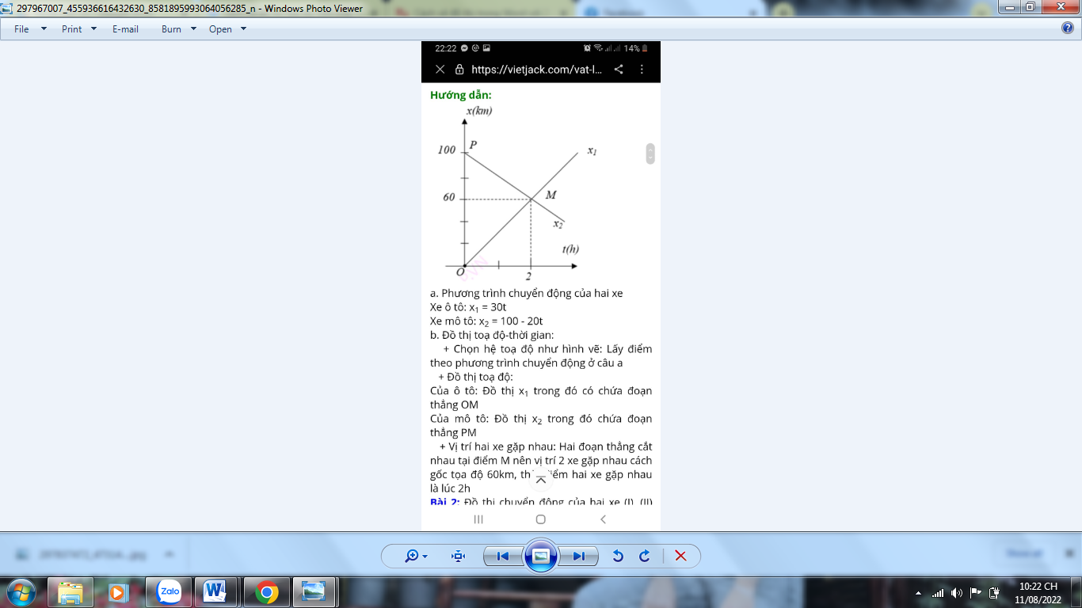
Câu 2 (1đ) Đồ thị tọa độ - thời gian của hai xe 1 và 2 được biểu diễn như hình bên.
Dựa vào đồ thị, em xác định vận tốc và phương trình tọa độ - thời gian của xe 2.

Câu 3 (0,5đ) Xe ô tô khởi hành từ A bắt đầu chuyển động nhanh dần đều trên đường thẳng và đi được đoạn đường s trong 200 giây. Thời gian vật đi 1/5 đoạn đường cuối của s là bao nhiêu?
Câu 4:(0,5đ) Một chiếc xà lan đang chuyển động thẳng đều với vận tốc 16 km/h. Một người đi từ cuối đến đầu xà lan với vận tốc 5 km/h so với xà lan. Biết chiều dài của xà lan là 90 m. Tính quãng đường mà người đó đi được so với bờ trong lúc di chuyển.

------ HẾT ------

